
开封五县联考高二期末考试
生物
2020.01
考生注意：
1.本试卷分第I卷(选择题)和第II卷(综合题)两部分。满分90分，考试时间80分钟。
2.考生作答时，请将答案答在答题卡上。第I卷每小题选出答案后，用2B铅笔把答题卡上对应题目的答案标号涂黑。第II卷请用直径0.5毫米黑色墨水签字笔在答题卡上各题的答题区域内作答，超出答题区域书写的答案无效，在试题卷、草稿纸上作答无效。
3.本卷命题范围：必修③。
第I卷(选择题 共50分)
一、选择题：本大题共25小题，每小题2分，共计50分。在每小题列出的四个选项中，只有一项是符合题目要求的。
1.下列关于人体内环境稳态及调节的叙述，错误的是
A.血浆和组织液都具有运输激素的作用
B.神经细胞内K＋外流是形成静息电位的基础
C.兴奋沿反射弧的传递过程离不开内环境
D.稳态是指内环境的温度、pH、渗透压保持相对稳定
2.在人体血浆中有多种不同功能的蛋白质，这些蛋白质的功能不应包括
A.催化蛋白质水解 C.促进生长 B.降低血糖浓度 D.特异性与抗原相结合
3.美国某研究人员发现了一个有趣的现象，肥胖可能与大脑中的多巴胺有关。多巴胺是一种重要的兴奋性神经递质，在兴奋传递中起着重要的作用。下列有关兴奋传递的叙述中，正确的是
A.突触后神经元释放多巴胺与高尔基体、线粒体有关
B.突触小体可完成“电信号→化学信号→电信号“的转变
C.若人体缺少多巴胺的受体，可能影响到兴奋传递
D.多巴胺受体的多少只和人的生活方式有关
4.加拿大诺贝尔奖获得者班廷在发现胰岛素初期进行了如下实验：将若干只生理状态相同的狗随机分成两组，甲组摘除胰腺，改造成糖尿病狗；乙组先结扎胰腺导管，待伤口恢复、胰腺腺泡凋亡后，取狗的胰从中制备粗提取液。随后，将粗提液注射到糖尿病狗的体内结果降低了这些狗的血糖水平。下列有关叙述正确的是
A.胰岛素是人类发现的第一种动物激素
B.胰岛素不是胰腺腺泡细胞产生的而是由胰岛A细胞产生
C.乙组待胰腺腺泡凋亡后取狗的胰是因为胰腺腺泡细胞能产生水解胰岛素的酶
D.可以给糖尿病狗饲喂乙组的粗提取液来达到降低血糖的目的
5.右图是某反射弧的结构模式图，下列叙述错误的是
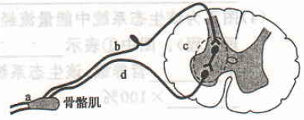
A.兴奋在该反射弧中的传导只能是单向的
B.在该反射弧中兴奋传导的方向是a→b→c→d
C.当b处兴奋时，细胞膜对Na＋的通透性增大
D.若剪断d处，刺激a处，则c处能形成痛觉
6.下列关于短跑运动员在夏季进行集训时，机体不会发生的是
A.产生乳酸，会感觉肌肉酸疼 B.抗利尿激素分泌减少，尿液生成增多
C.通过神经调节，增加汗腺分泌活动 D.胰高血糖素分泌增加，维持血糖稳定
7.下列关于动物体液调节的叙述，错误的是
A.二氧化碳能作为调节因子 B.激素都通过体液进行运输
C.激素在机体内的含量很少 D.激素分泌不受神经的调节
8.下列关于免疫细胞的叙述中，正确的是
A.T细胞、记忆细胞和浆细胞都可以进行有丝分裂
B.吞噬细胞能参与非特异性免疫和特异性免疫
C.若抑制T细胞的发育，受影响的只有细胞免疫
D.B细胞和效应T细胞不能识别特定的抗原
9.据报道，艾滋病群体呈现年轻化趋势。下列关于艾滋病的叙述，正确的是
A.HIV侵入人体后会引发体液免疫和细胞免疫
B.艾滋病直接死因是HIV损伤了机体的各种器官
C.HIV攻击B淋巴细胞，致使人的免疫功能几乎完全丧失
D.艾滋病主要通过性接触、血液和饮食三种途径传播
10.下列有关血糖调节的叙述，正确的是
A.人体血糖浓度维持相对稳定只是激素调节的结果
B.中学生在午饭前，体内胰岛素分泌量会有所增加
C.人体的肝细胞膜表面具有识别不同激素的多种受体
D.艾滋病主要通过性接触、血液和饮食三种途径传播
10.下列有关血糖调节的叙述，正确的是
A.人体血糖浓度维持相对稳定只是激素调节的结果
B.中学生在午饭前，体内胰岛素分泌量会有所增加
C.人体的肝细胞膜表面具有识别不同激素的多种受体
D.糖尿病患者在饮食上要注意多吃含糖高的食物
11.如图是人体某分泌活动的调节示意图(a、b、c代表激素，c中含有碘元素)。下列有关分析错误的是
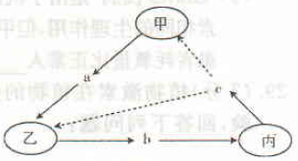
A.甲可以合成分泌多种激素 B.激素a只运输给相应的靶细胞乙
C.若幼年缺碘就会影响脑的发育 D.激素c含量过高时会抑制甲分泌激素a
12.下列关于人体免疫的叙述，正确的是
A.体液中的溶菌酶清除细菌属于体液免疫 B.二次免疫反应中的抗体由记忆细胞产生
C.浆细胞分泌的抗体能特异性识别抗原 D.自身免疫病是由机体免疫功能太弱引起的
13.下列关于生命系统中信息传递的叙述。正确的是
A.生物体内细胞之间的信息传递必须依赖细胞膜上的受体的识别
B.生物体内的信息传递一般都具有双向性
C.无论生物体内还是生物体外，传递每一种信息都必须依赖具体的信息分子
D.人体产生的能降低血糖浓度的胰岛素分子不属于生态系统信息传递中的化学信息
14.下列关于植物激素的叙述，错误的是
A.根尖能够产生细胞分裂素 B.脱落酸能抑制马铃薯发芽
C.生长素过多一定会引起水稻疯长 D.一定浓度的赤霉素处理芹菜苗有增产效果
15.下图表示科学家对水稻进行单侧光照后水稻根的生长情况，下表表示处理后的实验数据。结合所学知识，分析下列有关叙述错误的是
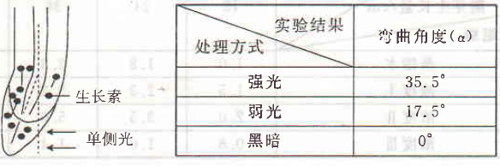
A.该实验可验证生长素对根部生理作用具有两重性
B.强光下生长素向背光一侧运输的比弱光下的多
C.单侧光照越强，向光侧的生长素促进作用越强
D.根背光弯曲生长是环境影响基因组程序性表达的结果
16.下列关于种群和群落的叙述，错误的是
A围湖造田等人为活动会影响群落的自然演替
B.种内斗争会降低种群密度，不利于种群的发展
C.群落的结构随着群落演替的进行而不断发生变化
D.研究城市人口的变化，迁入率和迁出率是重要的指标
17.图甲为某种鼠的种群数量随时间变化的曲线脚，图乙为该种群增长速率随时间变化的曲线图。下列叙述正确的是
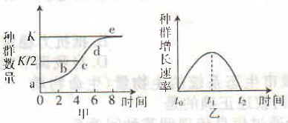
A.图甲中ae段鼠群的年龄结构为稳定型
B.图甲中的c点是防治鼠害的最佳时刻
C.改变空间和资源条件不会使图甲中K值改变
D.图甲中c点对应图乙中t₁，此时鼠群增长速率最大
18.下列叙述中，正确的是
A.森林中各种生物的垂直分层现象都由光照条件决定
B.信息传递能够调节种间关系，以维持生态系统的相对稳定
C.研究能量流动的目的是使能量尽可能多地保留在生产者体内
D.在食物十分充足的条件下，鼠的种群数量不可能呈“S”型增长
19.下图显示了一块弃耕地上优势物种从A到E的取代顺序。下列有关叙述错误的是
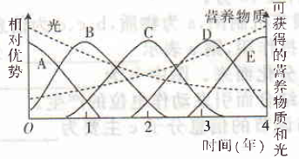
A.群落演替过程中，不同优势物种对土壤营养物质和光的要求有区别
B.群落演替过程中，群落的物种组成、空间结构随之变化
C.若第4年发生了火灾，其后演替的时间和过程与初生演替不同
D.群落演替过程中，生物与环境相互作用，恢复力稳定性逐渐提高
20.如图是一个简化的食物网，据图分析正确的是
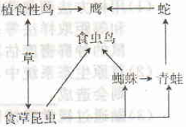
A.该食物网由4条食物链组成 B.若青蛙数量减少，则蛇的数量也减少
C.处于第三营养级的生物有3种 D.动物粪便中的能量属于该营养级同化的能量
21.如图表示某生态系统一年中CO₂的释放量和消耗量(相对量)。下列有关叙述错误的是
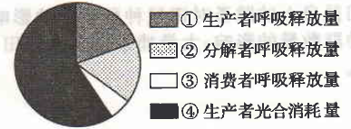
A.该生态系统中生产者的净光合作用量可用④－①表示
B.若②减小，则该生态系统消费者死亡率降低
C.该生态系统中消费者同化量的多少不可用③表示
D.该生态系统一年中积累有机物的量可用④－(①＋②＋③)表示
22.右图表示某生态系统的碳循环示意图，据此分析下列叙述错误的是
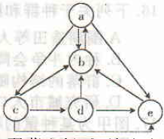
A.a、c、d、e共同构成了生物群落 B.碳元素在a与b之间以CO₂的形式循环
C.在物质循环的同时也伴随着能量流动 D.a→c→d→e构成了一条食物链
23.野葛是一种观赏性植物，被人为带入新泽西州，由于条件适宜而疯狂蔓延，泛滥成灾，严重威胁到本地物种的生存，导致该地多个物种消亡。系统不会发生的变化是
A.生物多样性降低 B.抵抗力稳定性降低
C.营养结构变得简单 D.自我调节能力增强
24.右图a、b分别为农村和城市生态系统的生物量(生命物质总量)金字塔示意图。下列叙述正确的是
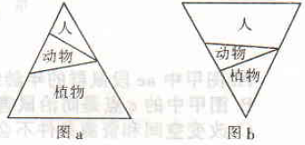
A.城市生态系统均不能通过信息传递调节种间关系
B.两个生态系统的营养结构均由3个营养级组成
C.城市生态系统具有一定的自我调节能力，但抵抗力稳定性低
D.流经两个生态系统的总能量均是其植物所固定的太阳能
25.下列属于生态系统的间接价值的是
A.从青蒿中提取出治疗疟疾的药物 B.某森林开发成风景区供人旅游观光
C.湿地生态系统能蓄洪防旱，调节气候 D.楠木作为一种贵重木材用于制作家具
第II卷(非选择题 共40分)
二、非选择题：本题包括6小题，共40分。
26.(7分)如图是内环境稳态调节机制图，a为物质，b、c、d为信息分子。回答下列问题：
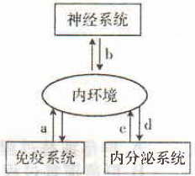
(1)若a仅在体液免疫中发挥作用，则a表示 ，分泌它的细胞可由 分化而来。图中b为 ，它通过与突触后膜上的受体结合而引发动作电位的产生。
(2)长跑运动的过程中参与调节的信息分子c主要为 ，其生理作用是 。
(3)较长时间处于寒冷环境中时，人的体温仍会维持相对稳定，这是 达到动态平衡的结果，与炎热环境下相比，此时人体内的抗利尿激素的分泌量应该是 (填“增加”、“减少”或“不变”)。
27.(7分)科学家对草原生态系统和农田生态系统进行了研究。回答下列问题：
(1)用样方法调查草原生态系统中某种植物的种群密度时，常用的取样方法有 和等距取样法等；调查其中田鼠的种群密度时，若标记的田鼠部分被鼬捕食，则会导致田鼠的种群密度估算结果 (填“偏大”“偏小”或“相等”)。
(2)草原生态系统中，若放养的牲畜过少则不能充分利用牧草提供的能量，若放养牲畜过多则会造成 。
(3)鼬通过视觉猎捕田鼠，田鼠的活动对于鼬是一种 信息，可见信息能够调节 ，以维持生态系统的稳定。
(4)通常情况下，寄生在田鼠身上的跳蚤对田鼠种群数量的影响 (填“小于”“等于”或“大于”)鼬对田鼠种群数量的影响；大量捕杀鼬会导致田鼠种内斗争 (填“增强”“不变”或“减弱”)。
28.(6分)下图是人体生命活动部分调节示意图，①～③表示相关过程，X～Z表示相关激素。请分析回答下列问题：
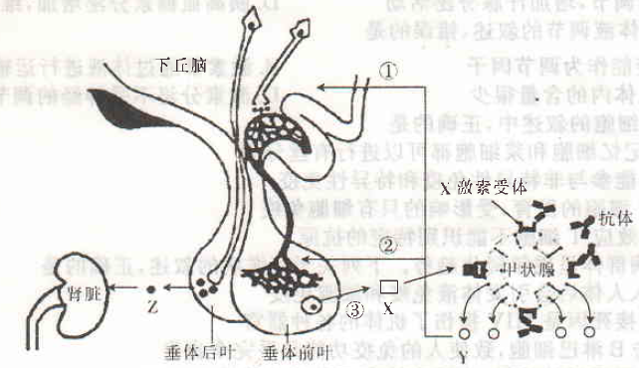
(1)由图可知，物质Z由 合成，储存在垂体后叶；当细胞外液的渗透压升高时，Z释放后作用的靶细胞是 。
(2)如果用含激素Y的饲料喂养正常动物，则①②过程导致下丘脑和垂体相关的生理活动受到 ，激素X分泌量的变化是 (填“增多”或“减少”)。
(3)“Graves氏病”是由于机体产生针对促甲状腺激素受体的抗体，而该种抗体能发挥与促甲状腺激素相同的生理作用，但甲状腺激素不会影响该抗体的分泌(如图)。与正常人相比，“Graves氏病”患者耗氧量比正常人 (填“多”或“少”)，该疾病从免疫学的角度讲属于 。
29.(7分)植物激素在植物的生长发育过程中发挥着重要作用。下面是生物兴趣小组的相关实验，回答下列问题：
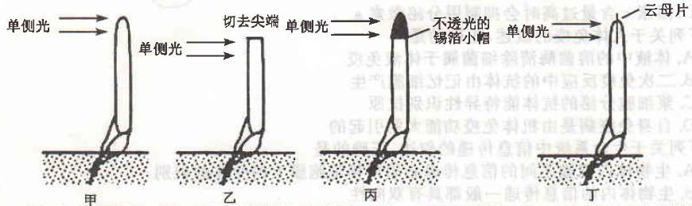
(1)为探究植物的向光性，对胚芽鞘分别进行了甲、乙、丙、丁的4种实验处理。胚芽鞘会直立生长的是 (填序号)；胚芽鞘会发生弯曲生长的是 ，造成这一现象的原因是 。
(2)为探究不同浓度的生长素类似物溶液对某种月季侧芽生长量的影响，进行了有关实验，结果见下表。
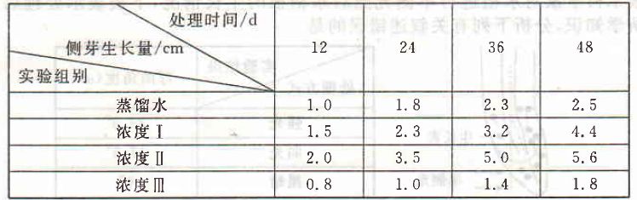
①浓度III的生长素类似物溶液对月季侧芽生长量的影响所起的作用是 (填“促进”或“抑制”)。该实验各种处理中插条侧芽生长效果最佳的方法是 。
②分析表中数据可知，浓度I、II、III之间大小关系可能是 。
③将浓度I生长素类似物溶液稀释后，重复上述实验。与稀释前浓度I的实验结果相比，稀释后实验中侧芽生长量的变化及原因可能有 (填序号)。
a.增加，因为促进作用增强 b.减少，因为促进作用减弱
c.减少，因为抑制作用增强 d.不变，因为促进作用相同
30.(5分)湿地生态系统被称为“地球之肾”。某湿地生态系统主要由落叶松林、藻类和浮游动物等组成，回答下列问题：
(1)右图是将鸿雁引入该生态系统后，研究人员连续10年调查其种群数量的变化绘制成的λ值变化曲线。鸿雁从第1年至第6年种群的数量变化是 。A、B、C三点时的种群数量相比，最多的是 ，最少的是 。
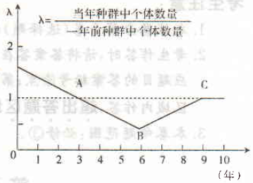
(2)落叶松林中的植物存在明显的分层现象，群落具有分层现象的意义是 ，植物的分层决定了动物的分层，其原因是植物为动物提供了多种多样的 。
31.(8分)某淡水湖泊生态系统因为N、P元素等无机污染引起了藻类的大量繁殖，研究人员拟采用生物控制技术进行防治，对该生态系统的有机碳生产率及能量流动进行了研究，结果如下图所示。回答下列问题：
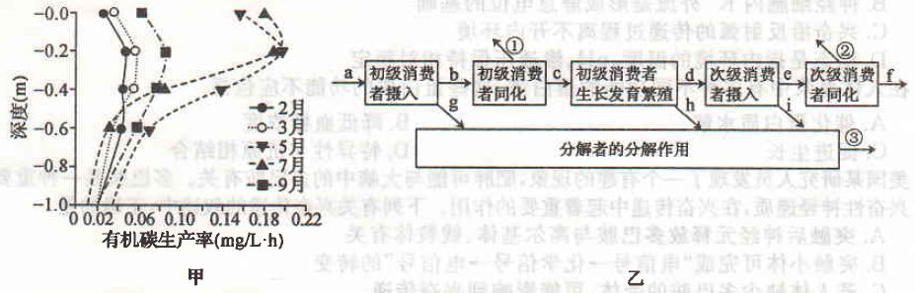
(1)在湖泊中包括很多种动物、植物和微生物，测定 是群落调查的基本内容。在湖泊中，随着水深的变化，不同水层分布着不同类群的生物，这体现了群落的 。
(2)图甲显示：5、7月份0.2m处有机碳的生产量很高，但0.6m以下水深有机碳生产率较低，主要原因是 。
(3)研究及实验应用结果表明，在不投放饵料或少投放饵料的情况下，大量养殖能够吞食浮游植物、浮游动物的鱼类，对减轻水体富营养化及淡水湖的污染有明显效果。放养这些鱼类增加了该生态系统中 的复杂性，促进了该生态系统的 功能。
(4)图乙为该生态系统中能量流经某几个营养级的示意图(a～i表示能量值，①～③表示生理过程)。图中①表示 ，分解者获得的g、h中的能量依次来源于 营养级，该生态系统中能量从第二营养级传递到第二营养级的效率可表示为 ×100%。

